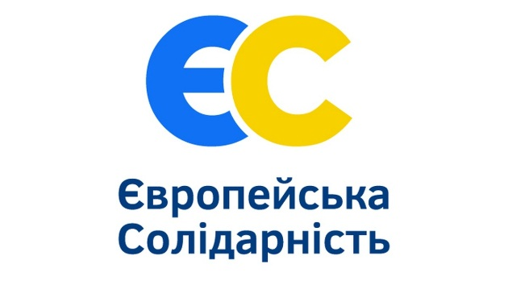
Звіт депутата Сумської міської ради
фракції «Європейська солідарність»

ЧЕПІКА ВОЛОДИМИРА ІГОРЕВИЧА

по територіальному виборчому округу № 4 за 2023 рік
(військовослужбовець ЗСУ)

Сесійна робота
У 2023 році прийняв участь у 3 засіданнях міської ради.
Проєкти рішень, що розглядалися під час засідань були направлені на вирішення питань підтримки підрозділів ЗСУ, ДФТГ та інших формувань Сил оборони, діяльності лікувальних закладів міста, діяльності навчальних закладів, ремонту та утримання системи водопостачання та міста, ремонту вуличного освітлення, підтримки Захисників і Захисниць України та членів їх сімей, облаштування укриттів та інше.

Робота в постійній депутатській комісії
Я є членом постійної комісія з питань планування соціально-економічного розвитку, бюджету, фінансів, розвитку підприємництва, торгівлі та послуг, регуляторної політики Сумської міської ради VIІI скликання.
За 2023 рік постійною комісією проведено 21 засідання. За звітний період на засіданнях комісією було опрацьовано 137 питань.
Постійна комісія попередньо розглянула 29 проєктів рішень Сумської міської ради, які пропонувалися до розгляду на сесіях протягом 2023 року (в межах напрямків діяльності комісії) та ініціювала на розгляд Сумської міської ради 5 проєктів рішень, а саме:
- Про хід виконання цільової Програми підтримки малого і середнього підприємництва Сумської міської територіальної громади на 2022-2024 роки, затвердженої рішенням Сумської міської ради від 29 вересня 2021 року № 1601-МР, за 2022 рік;
- Про затвердження Порядку використання коштів бюджету Сумської міської територіальної громади для сприяння та підтримки реалізації бізнес-ідей, проведення конкурсу стартапів у Сумській міській територіальній громаді;
- Про внесення змін до рішення Сумської міської ради від 24 червня 2020 року № 7000–МР «Про встановлення плати за землю» (зі змінами)»;
- Про затвердження плану-графіку відстеження результативності діючих регуляторних актів Сумської міської ради на 2024 рік;
- Про план діяльності з підготовки проєктів регуляторних актів Сумської міської ради на 2024 рік.
На більшості засіданнях заслуховувались звернення керівників структурних підрозділів та депутатів з пропозиціями щодо розподілу бюджетних коштів. Актуальним в процесі роботи постійної комісії залишається питання удосконалення процесу формування доходів бюджету Сумської міської територіальної громади.
Робота постійної комісії є відкритою: на її засіданнях були присутні представники громадськості міста, всі протоколи засідань оприлюднюються на офіційному сайті міської ради.

Інформація щодо бюджету Сумської територіального громади
За 2023 рік бюджет Сумської міської територіальної громади (далі по тексту – бюджет СМТГ) за доходами виконано у сумі 3,335 млрд грн, що становить 85,3 % до річного плану та на 86 млн грн (або на 2,6 %) більше надходжень за 2022 рік, в т. ч.:
1) Надходження до загального фонду склали 3,1 млрд грн (95,9 %) та на 48,4 млн грн (або на 1,6 %) більше надходжень за 2022 рік, з них:
- Власні доходи (податкові, неподаткові надходження та доходи від операцій з капіталом) – 2,6 млрд грн (95,2 % до річного плану) та на 23 млн грн (або на 0,9 %) більше надходжень за 2022 рік.
- Офіційні трансферти – 550,6 млн грн (99,3 % до річного плану) та на 25,4 млн грн (або на 4,8 %) більше надходжень за 2022 року (за рахунок надходження субвенції з державного бюджету на облаштування безпечних умов у закладах загальної середньої освіти – 27,5 млн. гривень).
2) Надходження до спеціального фонду склали 161,9 млн грн (26,9 % до річного плану) та на 37,5 млн грн (або на 30,2 %) більше надходжень за 2022 рік, з них:
- Власні доходи (податкові, неподаткові надходження, доходи від операцій з капіталом та цільові фонди) – 130,4 млн грн (120,6 % до річного плану) та на 6 млн грн (або на 4,9 %) більше надходжень за 2022 рік (за рахунок збільшення надходжень по власних надходженнях бюджетних установ «+» 8,6 млн гривень).
- Офіційні трансферти – 31,4 млн грн, або 6,4 % до річного плану (у зв’язку із обмеженим терміном виконання робіт по об’єктах).

Перелік інфраструктурних об’єктів, установ та організацій розмішених на території виборчому округу № 4 на яких місцевим бюджетом у 2023 році було передбачено виконання будівельних робіт, реконструкцію, проектування:
- Нове будівництво резервуару аварійного скиду стічної води з обладнанням для виділення твердих відходів на території каналізаційно-насосної станції за адресою: м.Суми, вул. Привокзальна, 4/13;
- Реконструкція сталевих ділянок водоводу Д-500 мм від Лучанського водозабору до перехрестя вул. Чехова та вул. 2-га Залізнична в м. Суми. Коригування.
- Нове будівництво захисних споруд Сумської ТЕЦ.
- Нове будівництво водопровідної мережі до КУ Сумська ЗОШ №8 СМР.
- Реконструкція неврологічного відділення та захисних споруд цивільного захисту неврологічного корпусу КУ «СМКЛ № 4».
- Реконструкція стадіону «Авангард».
- Реставраційний ремонт підвального приміщення з облаштуванням укриття КУ Сумська класична гімназія Сумської міської ради.
- Реставраційний ремонт протирадіаційного укриття КУ Сумська загальноосвітня школа І-ІІІ ступенів № 8 Сумської міської ради.

Робота з виборцями
За 2023 рік мною було опрацьовано 21 звернення виборців. Враховуючі особисту участь у заходах щодо відсічі та стримуванні збройної агресії росії зазвичай звернення та спілкування з виборцями відбувається за допомогою засобів телекомунікаційного зв’язку. Контактний номер розміщено на офіційному сайті міської ради.

Депутат Сумської міської ради Володимир Чепік

